Муниципальное дошкольное образовательное учреждение
«Центр развития ребёнка – детский сад №300»
Авиастроительного района города Казани.

Проект по реализации
«Спортивных игр» в старшей – подготовительной группе ДОУ.

Выполнила: Смирнова В.А.
воспитатель второй категории

Казань 2013 г.

В современном обществе проблема сохранения и укрепления здоровья детей является как никогда ранее актуальной. Формирование жизнеспособного подрастающего поколения – одна из главных стратегических задач развития страны. Сегодня стратегическое направление государственной политики в области поддержки и сохранения здоровья детей регламентируется и обеспечивается рядом нормативно-правовых документов. Это Законы Российской федерации «Об образовании», «О санитарно-эпидемиологическом благополучии населения. Это и «Конвенция о правах ребенка» и будущий федеральный закон «О дошкольном образовании».
Важную роль в формировании жизнеспособного подрастающего поколения играют детские дошкольные учреждения, которые признаны в тесном единстве с семьей обеспечить охрану жизни и укрепление здоровья детей, их всестороннее физическое развитие.
Известно, что для растущего организма решающее значение имеет двигательная активность, которая оказывает благоприятное воздействие на формирующийся организм. Двигательная активность детей 3-7 лет имеет ярко выраженные индивидуальные проявления, что определяется прежде всего индивидуально-типологическими особенностями нервной системы и физического развития, степенью самостоятельности ребенка и устойчивостью его интересов к определенным играм и физическим упражнениям.
Однако в дошкольных учреждениях значение двигательной активности, как фактора, стимулирующего резервные возможности физического, функционального, двигательного и психического развития детей, учитываются недостаточно. Согласно современным данным, дети двигаются в два раза меньше, чем это предусмотрено возрастной нормой. Явно недостаточно внимания уделяется организации самостоятельной двигательной активности ребенка.
В последнее время в системе физического воспитания ребенка–дошкольника прочное место заняли спортивные игры, которые
зарекомендовали себя как наиболее приемлемая и эффективная форма обучения двигательных навыков детей. Многолетняя практика работы многих дошкольных учреждений показала значимость спортивных игр в активном приобщении каждого ребенка среднего и старшего дошкольного возраста к занятиям физической культурой. Опыт организаций спортивных игр показал их положительное влияние на воспитание у детей интереса к активной двигательной деятельности, а также повышение роли семьи и детского сада в решении задач физического воспитания.
При подготовке и проведении физкультурно-спортивных игр дети получают возможность проявлять активность, инициативу, самостоятельность, творчество, что благотворно влияет на развитие их способностей и личностных качеств.
Важнейший итог игры - радость от участия, победы, общения, совместной деятельности. Спортивные игры, в большей степени, чем другие формы организации двигательной деятельности, адекватны потребностям ребенка в движении и способствуют его гармоническому физическому развитию, воспитанию ловкости, быстроты, координации движений, важнейших морально-волевых и дружеских качеств.
Процесс подготовки к играм сплачивает детский коллектив, детей и взрослых (педагогов и родителей) единством цели и общими задачами. Позиция воспитателей, инструктора по физическому воспитанию родителей во многом определяет отношение детей к физической культуре и спорту. Если взрослые ведут здоровый образ жизни, регулярно вместе с детьми выполняют хотя бы простейшие физические упражнения, подвижны, легки на подъем, это является «благодатной почвой, на которой взойдут добрые всходы» - крепкие, здоровые, любящие физкультуру дети.
Противоречие: существует необходимость развития двигательных навыков и умений, двигательной активности у детей дошкольного возраста. Двигательная активность – один из основных факторов повышения резервных возможностей организма ребенка, профилактики заболеваемости, сохранения здоровья. Однако в последнее время в дошкольных учреждениях стали
недостаточно уделять внимание спортивным играм, особенно на улицах в зимний период. Трудности возникают и в привлечении родителей к совместным с детьми спортивным играм.
Проблема: какие необходимо создать условия, чтобы спортивные игры стали эффективным средством физического развития детей старшего дошкольного возраста.
Работая с детьми, я пришла к выводу, что надо глубоко заниматься этой темой. Для формирования у детей выносливости, смекалки, ловкости, умения жить в коллективе, усиливая интерес к физическим упражнениям, двигательной активности, приобщению к спорту и здоровому образу жизни. Я поставила перед собой следующие задачи:
- формирование устойчивого интереса к спортивным играм, желания использовать их в самостоятельной двигательной деятельности;
- обогащение двигательного опыта дошкольников новыми двигательными действиями, обучение правильной технике выполнения элементов спортивных игр;
- содействие развитию двигательных способностей;
- формирование навыков и стереотипов здорового образа жизни.
Участники проекта: дети старшего дошкольного возраста, воспитатели, инструктор по физическому воспитанию, родители.
Я составила перспективный план работы с детьми на старшую группу, на основе программы и технологии физического воспитания детей 5-7 лет Волошиной Л.Н. «Играйте на здоровье». (Приложение №1).
Спортивные игры будут эффективно влиять на физическое развитие детей старшего дошкольного возраста, если будут соблюдаться следующие условия:
- регулярное их включение в физкультурно-оздоровительную работу детского сада;
- соблюдение методики организации спортивных игр и так далее;
- привлечение родителей к совместным спортивным играм.
Материально-технические условия пребывания детей в детском саду обеспечивает высокий уровень развития детей: имеется спортивный зал со специальным оборудованием и тренажерами, спортивная площадка для проведения занятий на свежем воздухе, имеется большое количество выносимого оборудования для двигательной активности детей и спортивных игр на участке.
Была проведена целенаправленная работа по организации спортивных игр. Вначале был составлен перспективный план проведения спортивных праздников, разработаны и составлены занятия (Приложение 1).
Была проведена диагностика физической подготовленности детей по методики Н. Озерецкого: обследование проходило по 6 показателям:
1) статическое равновесие (стоя на одной ноге);
2) динамическое равновесие (когда идёшь, балансируешь);
3) сила движений (от силы движения зависит результат движения);
4) ловкость движений (крупная моторика);
5) ловкость движений (мелкая моторика);
6) синкенезия (излишнее сопровождающее движения). (Приложение2).
Большая работа была проделана по подготовке детей к спортивным играм и работа с родителями.
Перед проведением спортивных игр проводилась тщательная подготовка к ним:
- проводились беседы с детьми о правилах спортивных игр;
- на физкультурных занятиях отрабатывались основные виды движений;
- на прогулках проводились игры, в зимний период проводилась работа по обучению детей ходьбе на лыжах;
-систематически проводили индивидуальную работу с детьми, работу с родителями.
Родители регулярно занимались с детьми дома. Их беспокоило, если ребенок отставал в чем-то от своих сверстников.
Были созданы условия для повышения двигательной активности детей,
систематических занятий спортом и физкультурой, особенно в зимний период.
Дети соревновались в играх и играх-эстафетах: «Лыжные гонки», «На одной лыже с палками», «На оленьих упряжках».
В эстафете «На оленьих упряжках» команды выстраивались в колонны парами. По сигналу участники выполняли бег парами: один бежал в обруче, другой сзади, держась за обруч; обегали «сугроб» (набивной мяч) и возвращались, передавая обруч следующей паре. Игра заканчивалась, когда последняя пара пересекала стартовую линию. Выигрывала команда, закончившая эстафету первой
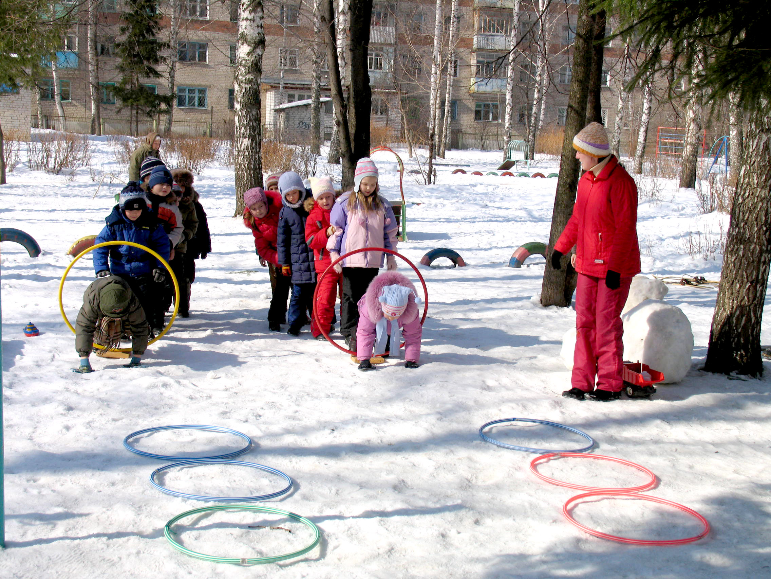

В эстафете «Лыжные гонки» дети, разделившись на две команды, выстраивались в колонны друг за другом за линией старта. По сигналу впереди стоящие участники надевали на ноги короткие лыжи и выполняли бег до флажка, находящегося напротив команды, затем возвращались гладким бегом и передавали лыжи следующему игроку. Игра заканчивалась, когда все участники выполняли задание. Выигрывала команда, закончившая эстафету первой. 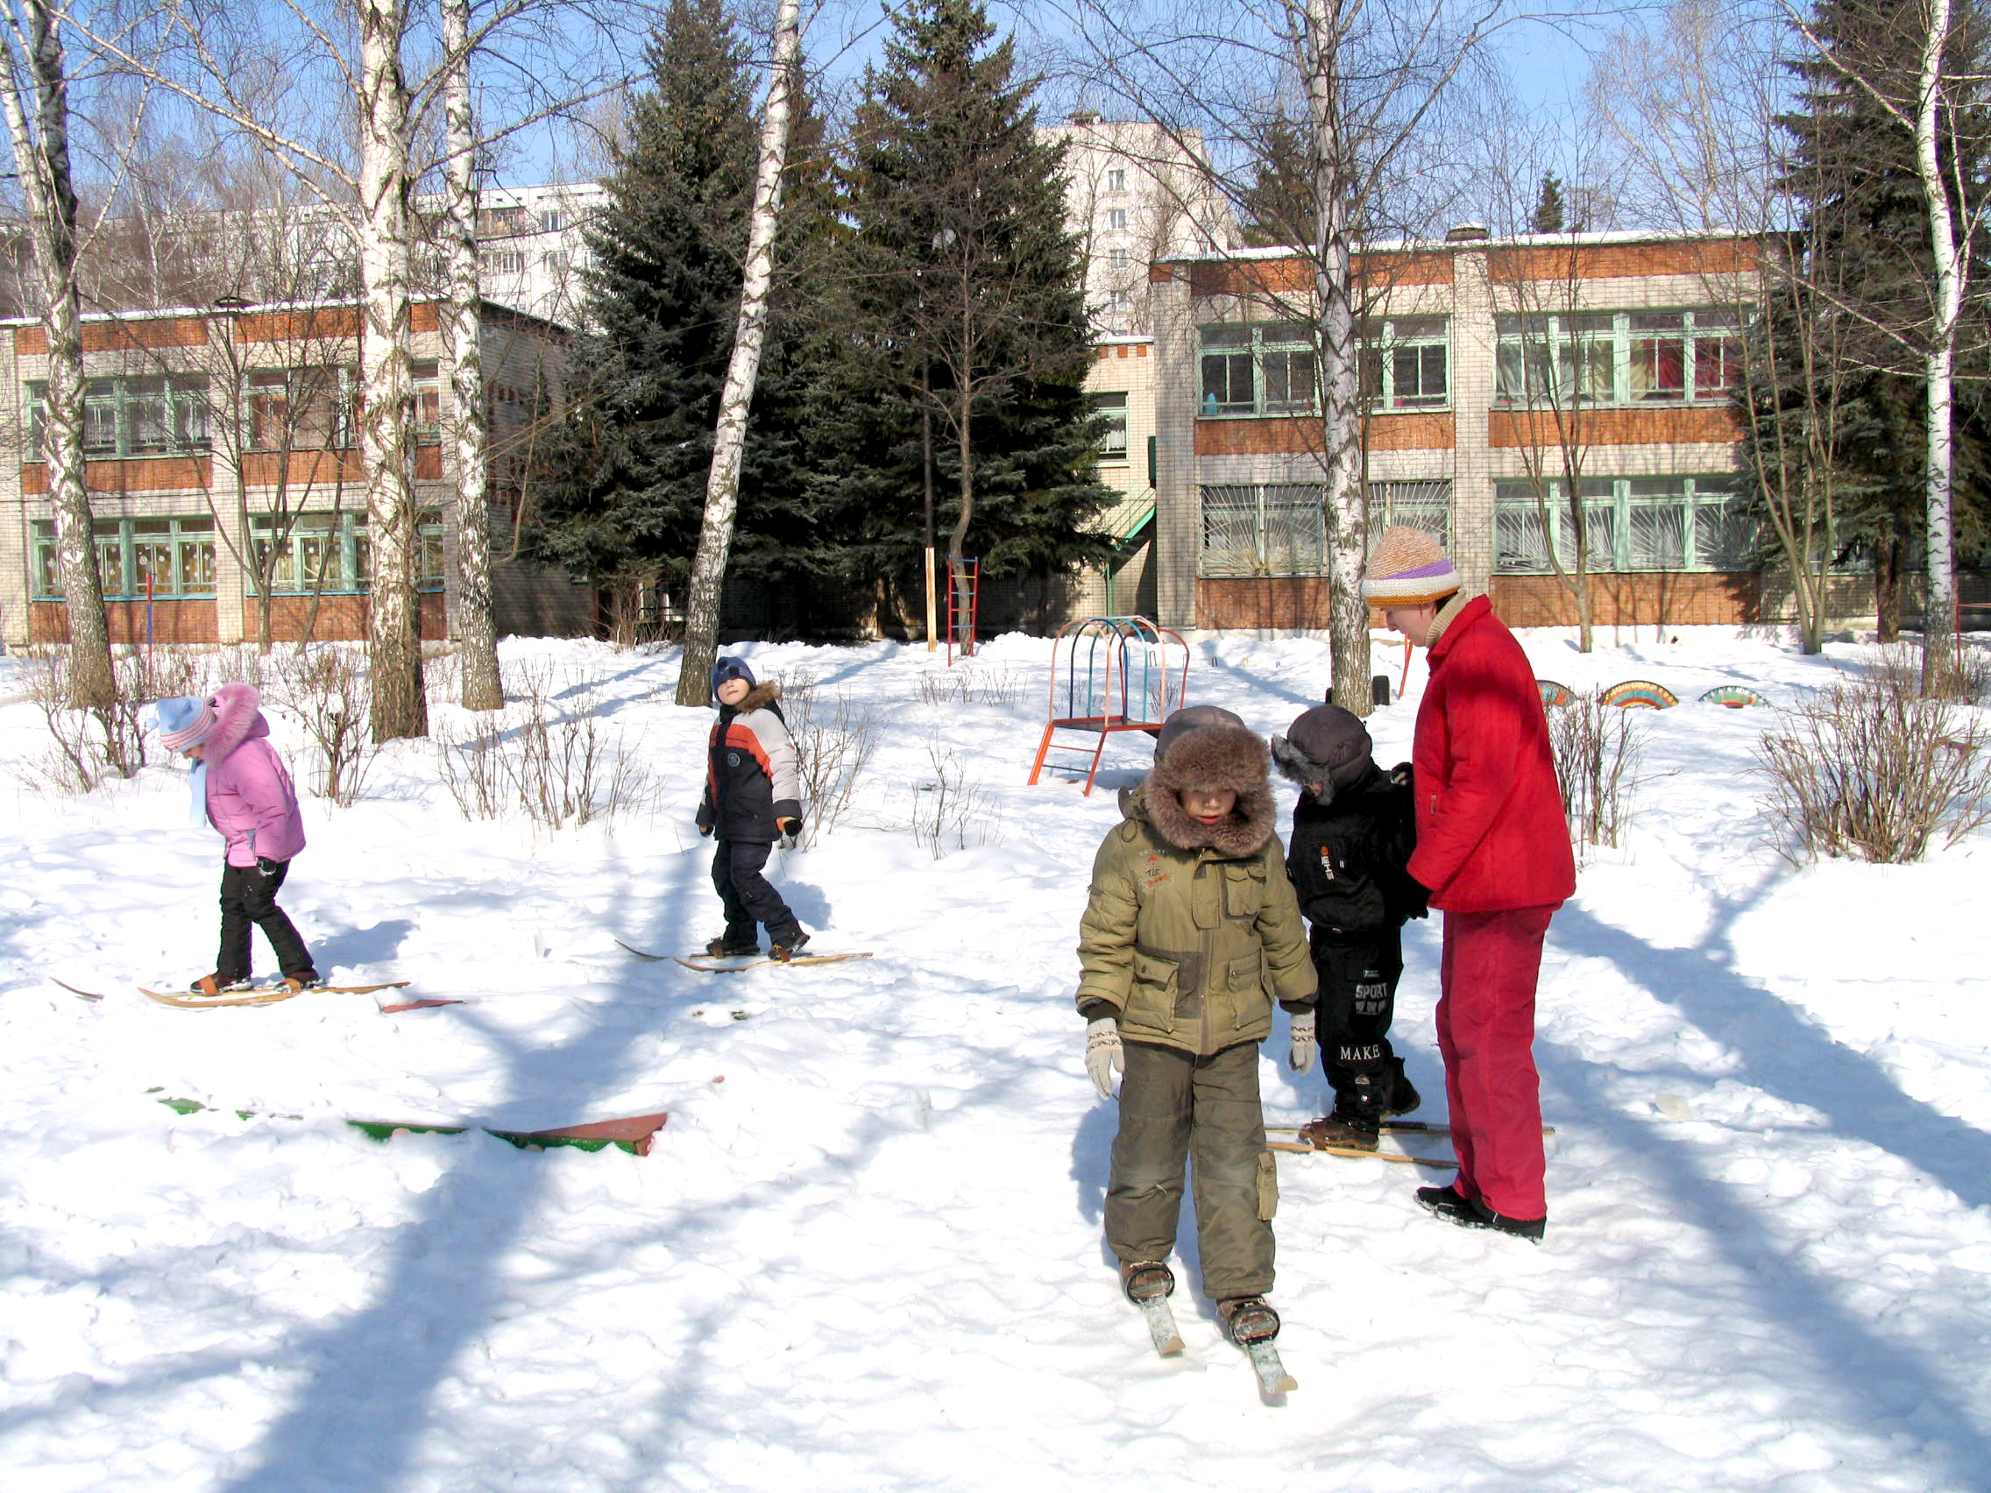

Проводились игры в летнее время на оборудованном участке.
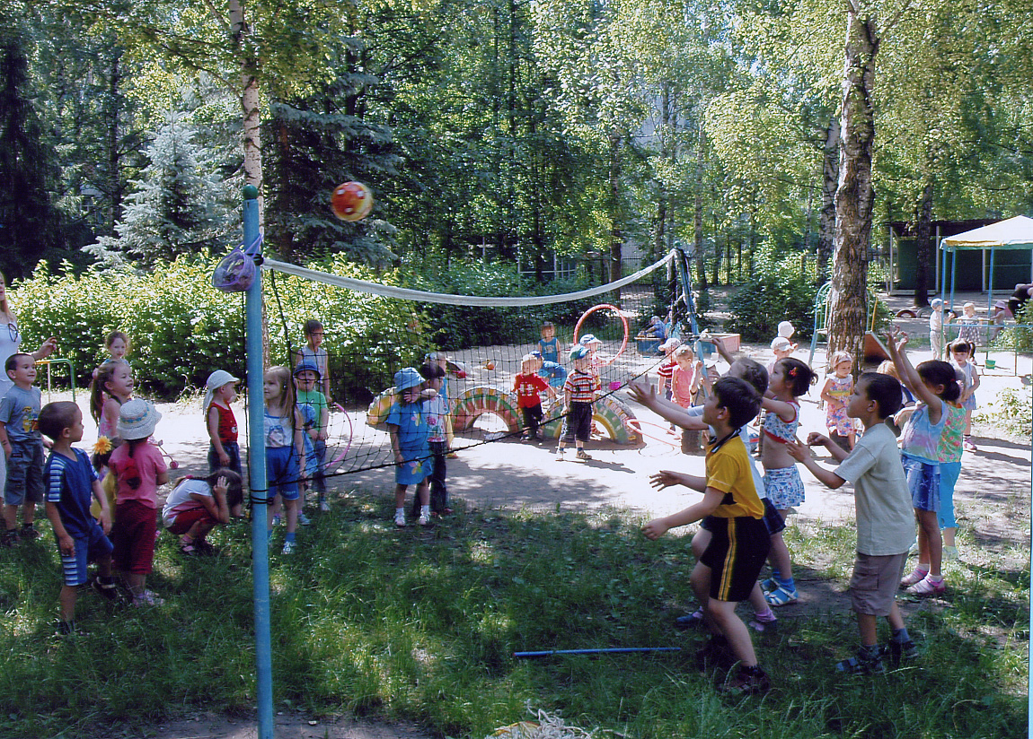
На играх дети всегда получали эмоциональный заряд, они были радостными, веселыми.
Спортивные игры способствовали не только физическому развитию наших воспитанников, но и оздоровлению. Мы заметили, что у детей повысился аппетит, они стали быстрее засыпать. И что самое главное, наши дети перестали болеть. Спортивные игры, организованные на спортивной площадке, вне помещения несли закаливающий эффект. Повысилась сопротивляемость детского организма к различным инфекционным и простудным заболеваниям.
Вывод:
Таким образом, регулярное включение спортивных игр в физкультурно-оздоровительную работу детского сада, тщательная подготовка к ним, соблюдение методики организации спортивных игр, привлечение родителей к совместным спортивным играм позволило повысить уровень физического развития детей.
Спортивные игры способствовали не только физическому развитию детей, но и оздоровлению. Спортивные игры, организованные на спортивной площадке, вне помещения несли закаливающий эффект. Повысилась сопротивляемость детского организма к различным инфекционным и простудным заболеваниям.

Приложение 1
Перспективный план работы по использованию спортивных игр в детском саду в старшей группе.
№  п/п | Тема | Дата | Цель
1. | Катание на велосипеде | Сентябрь | 1.Развивать физические качества: быстроту, ловкость, силу.  2. Закреплять навыки езды на велосипеде; ровно держать спинку, смотреть вперёд, быстро крутить педали.
2. | Футбол | Октябрь | 1. Познакомить дошкольников с игру в футбол историей её возникновения.  2. Формировать простейшие технико-тактические действия с мячом: ведения, удар, передача мяча, обводка; разучить индивидуальную тактику.  3. Развивать координацию движений, выносливость, быстроту ловкость.
3. | Хоккей | Ноябрь | 1. Познакомить с увлекательной игрой в хоккей, необходимым для неё инвентарём, достижениями русских хоккеистов. Вызвать интерес и желания научиться играть в хоккей.  2. Учить подбирать клюшку и держать её правильно; вести шайбу разными способами.
4. | Настольный теннис | Декабрь | 1. Познакомить с инвентарём для игры в настольный теннис, со свойствами мяча.  2. Формировать «чувство» мяча, умение держать ракетку и действовать ей, выполнять простейшие упражнения с ракеткой и мячом.  3. Развивать ловкость, глазомер, согласованность, быстроту движений.  4. учить действовать в парах.
5. | Ходьба на лыжах | Январь | 1. Учить детей подбирать лыжи по росту, правильно их одевать.  2. Стоять на лыжах, учить разным способам передвижение на лыжах.
6. | Катание на санках | Февраль | 1. Познакомить детей с историей возникновения санок, с видами спорта связанные с санками.  2. Научить детей правильно отталкиваться, садиться на санки, скатываться с горки.
7. | Скольжение по ледяной дорожке | Март | 1. Научить детей технике скольжения по ледяной дорожке.  2. Развивать физические качества дошкольников.
8. | Бадминтон | Апрель | 1. Познакомить со свойствами волана, ракеткой, историей возникновения игры в бадминтон.  2. Разучивать игры с воланом, способы действия с ракеткой; учить отражать волан, брошенный воспитателем, играть вдвоём со взрослым.  3. Развивать ловкость, координацию движений, глазомер.
9. | Городки | Май | 1. Формировать интерес к русской народной игре, познакомить с историей её возникновения, с фигурами для игры; развивать умение строить фигуры.  2. Учить правильной стойке, действиям с битой, способа броска на дальность и в цель; показать важность правильной техники в достижении конечного результата.  3.Развивать силу, координацию и точность движений.
10. | Баскетбол | Июнь | 1. Познакомить с игрой баскетбол, историей её возникновения; учить простейшим видам парного взаимодействия.  2. Разучить элементы техники игры в баскетбол: стойка, ведения мяча на месте, в движении; бросок ловля мяча; добиваться точности и качества их выполнении.  3. Способствовать развитию координаций, глазомера, быстроты, ловкости.

Приложение 2
План-конспект тренировочного занятия по лыжному спорту
(подготовка к Зимней олимпиаде)
Место проведения: учебная лыжня на территории детского сада.
Время проведения: 30-35 мин.
Программное содержание:
- повторить с детьми ходьбу длинным скользящим шагом;
- закрепить у детей навык подъема на склон «лесенкой», спуска со склона, мягко пружиня ноги;
- совершенствовать навык ходьбы на лыжах скользящим шагом:
- способствовать развитию скоростных способностей, координационных возможностей.
Инвентарь: лыжи – по количеству детей, секундомер, флажки для обозначения старта и финиша.
Содержание занятия | Дози -ровка | Темп | Организационно-методические указания
Вводная часть
Взять лыжи, перенести их к месту занятия.  Пробежка без лыж, включая:  - бег с высоким подниманием бедра;  - бег, захлестывая голень назад;  - бег на прямых ногах  Взять лыжи, перестроиться в круг, надеть лыжи | 3 мин  2 мин  1-2 м | Быстрый  Средний  Быстрый | В колонне по одному. Сохраняя постоянный темп движения. Бег с заданием выполнять с максимальной частотой.
Основная часть
Общеразвивающие упражнения на лыжах;  - ходьба на лыжах на месте;  - поочередное поднятие то правой, то левой ноги с лыжей;  - боковые шаги на лыжах вправо и влево  Основные движения:  - ходьба по учебной лыжне скользящим шагом;  - ходьба на лыжах длинным скользящим шагом с правильной перекрестной работой рук;  - подъем на склон лесенкой и спуск со склона, мягко пружиня ноги  Подвижная игра «Кто быстрее» | 30 сек  30 сек  по 10 шагов  80-100 метров  2 круга  3-4 раза  3-4 круга | Средний  Средний  Средний  Средний  Средний  Средний  Быстрый |  | Поднимая согнутую поочередно правую и левую ногу с лыжей. Как можно выше поднимать колени, сохраняя устойчивое равновесие. Туловище чуть наклонить вперед.  Обратить внимание на правильную осанку лыжника.  Детей следует приучать скользить на согнутых ногах и дольше сохранять равновесие на одной ноге. Тогда скользящий шаг будет длиннее – тем самым удерживается скорость и экономятся силы. Следить за правильной осанкой.  Дети стартуют с разницей 10 сек по учебной лыжне. Стараясь догнать и обогнать впереди бегущего. Инструктор засекает время каждого игрока. По окончании игры объявляется самый быстрый лыжник.
Заключительная часть
Ходьба по учебной лыжне  Вернуться к месту сбора, очистить лыжи, поставить на место. | 1 круг  3-4 мин | Медленный  Медленный |  | Скользящим шагом  В колонне по одному.

